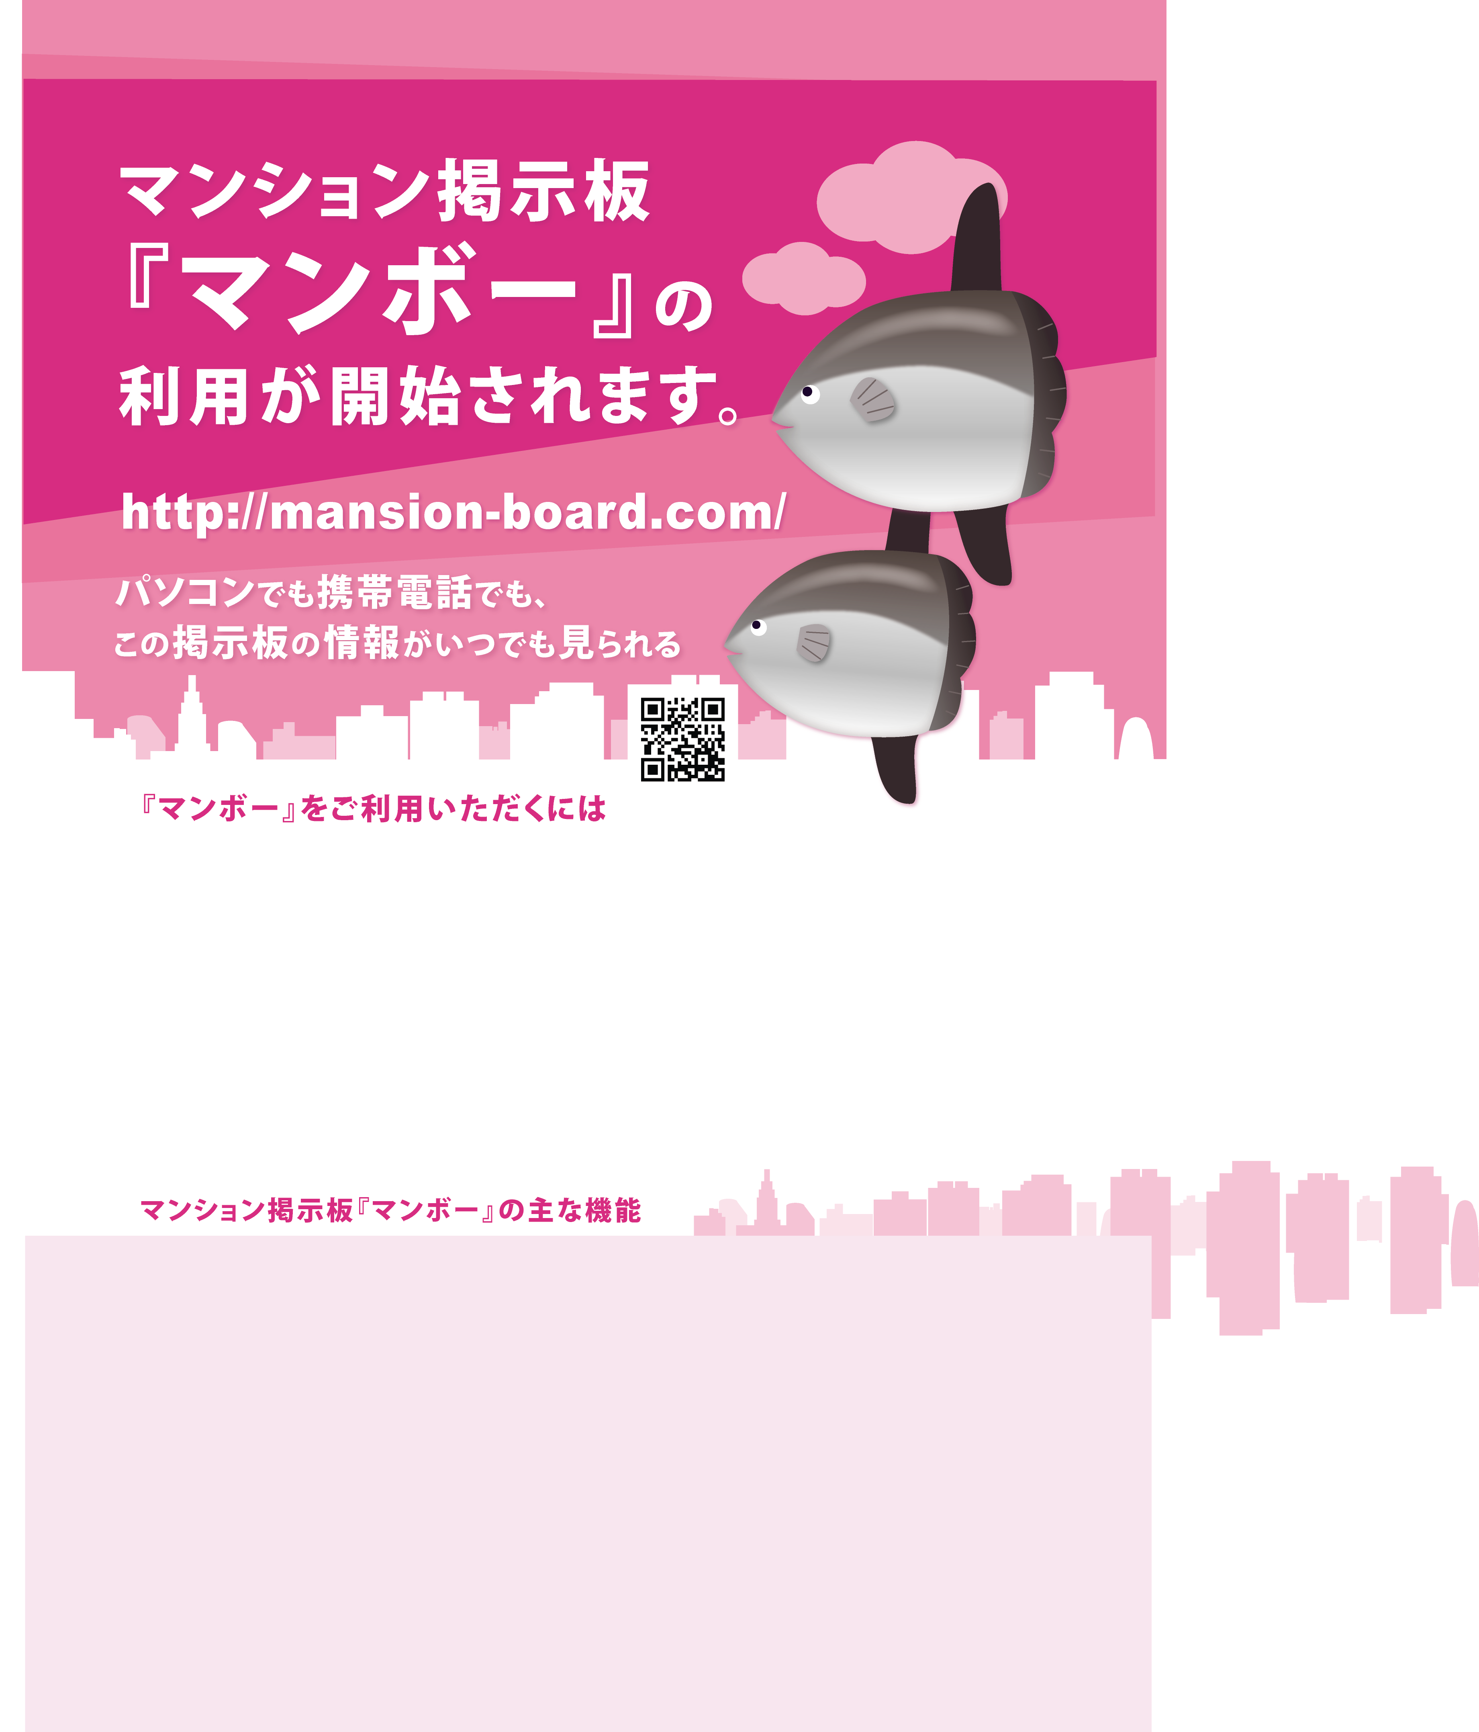
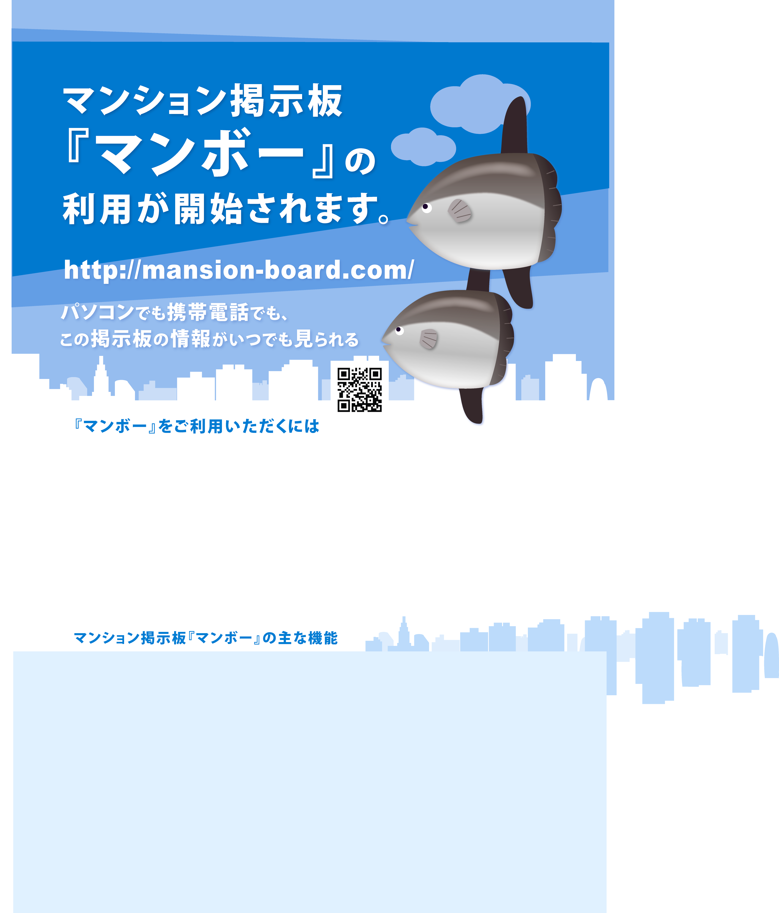
この度、●●●●●●●管理組合では、インターネットを利用した掲示板サービスを利用することになりました。
このサービスは、パソコンや携帯電話で自由にこの掲示板の情報が閲覧できる大変便利なシステムです。導入ならびに利用に関して費用がかからない無料のサービスであり、管理費からの支出もないことから理事会で協議し導入を決定いたしました。
利用は任意ですが、大変便利なシステムだと思いますし、当マンション管理組合の運営状況を知っていただく良い機会になりますので是非ご利用ください。
尚、ご利用いただく為にはパスワードが必要になりますので、管理人室までお問い合わせください。
◆掲示板に貼り出された情報をパソコンや携帯で見ることができます。
◆パソコンや携帯から「意見箱」への投稿ができます。
◆マンションに関するスケジュール（予定表）をパソコンや携帯で確認できます。
◆議事録などが閲覧できる「書庫」をパソコンや携帯で見ることができます。
◆規約などのルールをパソコンや携帯で閲覧できます。
◆操作が簡単で特別なパソコンの知識がなくてもご利用頂けます。
◆導入費用、運用費用は、一切かかりません。（管理費からの支払いもありません。）
◆個人情報を登録する必要がありません。（メールアドレス登録は任意です。）

